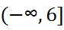
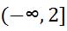
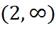
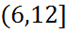
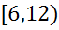
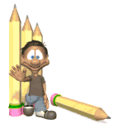
2,6]
ورقة عمل (1) فردية -- مفهوم الفترات
تمزقت أوراقي وتبعثرت أثناء ترتيبي لها فهلا ساعدتني في الربط بينها

رأيك يهمني

